ОБЩЕСТВО С ОГРАННИЧЕННОИ ОТВЕТСТВЕННОСТЬЮ

«ЦЕНТР РАЗВИТИЕ ОБРАЗОВАНИЕ СТАНОВЛЕНИЕ ТВОРЧЕСТВО»

117105, г. Москва, ш. Варшавское, д. 9, стр. 1Б, эт. 1, помеш. IX. оф. 27 E-mail: [info@roctik.ru](mailto:info@roctik.ru)

тел/. +71920) 281-74-04 http: //www.roctik.ru

ОГРН 1177746407717 ИНН 7726401397 КПП 772601001

09 августа 2023

г. Москва

ПРИКАЗ

**о вводе объекта информатизации - «Информационная система персональных данных  
Общества с Ограниченной Ответственностью «Центр развитие образование становление  
творчество» для подключения к защищенной сети передачи данных № 3608» в  
эксплуатацию**

В соответствие с ГОСТ 34.601-90 «Информационная технология. Комплекс стандартов на автоматизированные системы. Автоматизированные системы. Стадии создания», а также на основании Акта «О вводе объекта информатизации - «Информационная система персональных данных Общества с Ограниченной Ответственностью «Центр развитие образование становление творчество» для подключения к защищенной сети передачи данных № 3608» в эксплуатацию»

**ПРИКАЗЫВАЮ:**

Ввести в эксплуатацию объект информатизации - «Информационная система персональных данных Общества с Ограниченной Ответственностью «Центр развитие образование становление творчество» для подключения к защищенной сети передачи данных № 3608» с 09 августа 2023

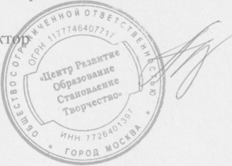Контроль за исполнением настоящего Приказа оставляю за собой.

Генеральный дирет

Лопатин А. В.